

MINISTERE DE L'AGRICULTURE ET DU DEVELOPPEMENT RURAL

REPUBLIQUE DE COTE D'IVOIRE  
Union ~ Discipline ~ Travail

**/MINADER/DGPSP/DPPF/BCK**

Abidjan, Ie 0 3 SEPT 2019

**A**

**L’Unite de Coordination du GAFSP**

**WASHINGTON, D.C. ETATS UNIS D’AMERIQUE**

**Objet:** Programme Global pour I’Agriculture et la Securite Alimentaire (GAFSP)

Proposition Technique

**Monsieur Ie Coordonnateur,**

La Cote d’Ivoire fait partie des pays eligibles a I’appel a propositions special 2019 pour les pays fragiles et touches par un conflitdu Programme Global pour I’Agriculture et la Securite Alimentaire (GAFSP). Pour ce faire, Ie Groupe de la Banque Africaine de Developpement (BAD) a accepte d’etre I’entite financiere et de supervision pour la Cote d’Ivoire. Pour la preparation de la proposition technique de la Cote d’Ivoire, la FAO en tant qu’organe d’assistance technique, a assiste les experts de mon Departement ministeriel pour I’elaboration d’une proposition pertinente.

La zone d’intervention ciblee est la region du N’Zi, situee au Centre-Est de la Cote d’Ivoire. Elle constitue a la fois, la deuxieme zone de forte prevalence en insecurite alimentaire et la zone agroecologique a haute temperature, excedant en moyenne 32°C et a forte variability pluviometrique. En outre, la saison agricole 2019-2020 a ete marquee par un demarrage tardif en raison des hauteurs de precipitation faibles et un deficit pluviometrique eleve (de I’ordre de 300 a 500 mm), selon Ie bulletin de suivi des pluies *d’Africa Risk Capacity.*

Pour la preparation de la proposition, les equipes conjointes de la FAO et de mon Departement ministeriel ont sejourne dans la region du N’Zi pour d’une part, apprecier Ie developpement agricole et Ie niveau d’impact du changement climatique sur les productions agricoles et d’autre part, echanger avec les populations rurales sur les options de developpement pour faire face au changement climatique. A Tissue de la mission, les axes et approches d’intervention de la presente proposition ont fait I’objet de validation par les parties prenantes, au cours d’ateliers delates.

C’est au regard de la prise en compte totale des aspirations des populations rurales qu’un projet de proposition a ete elabore et transmis a la fois au Groupe des Partenaires Techniques et Financiers et aux Organisations et Associations Professionnelles Agricoles pour analyse.

II faut noter par ailleurs qu’une revue interne de la FAO et de la BAD a permis de statuer sur Ie projet de proposition.

A ce stade, la presente proposition est Ie fruit d’un long processus de consultation des parties prenantes au developpement du secteur agricole. C’est done un document inclusif que mon Departement se charge de porter a votre attention.

D’un cout estimatif de **16,5 millions USD** dont **14,5 millions USD** attendus du financement GAFSP, la proposition permettra de developper des actions resilientes au changement climatique et de lutter centre I’insecurite alimentaire de la Region du N’Zi. Toutes les dispositions techniques seront prises pour mener a bien les activites ciblees. Ce financement vient combler Ie deficit de financement du Programme National d’lnvestissement Agricole, de deuxieme generation, sur la periode 2018-2025 que Ie Gouvemement a adopte en novembre 2017.

Veuillez agreer, **Monsieur Ie Coordonnateur,** (’assurance de ma consideration distinguee.

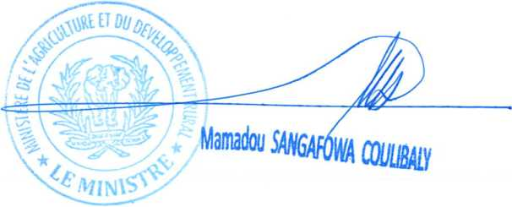

Immeuble ex CAISTAB (Abidjan ~ Plateau) - 12®^ etage ~ Telephone : (225) 20 21 20 39  
Fax: (225) 20 22 56 00 Email: dppminagri@yahoo.fr~ BP V 82 Abidjan ~ Cote d'Ivoire